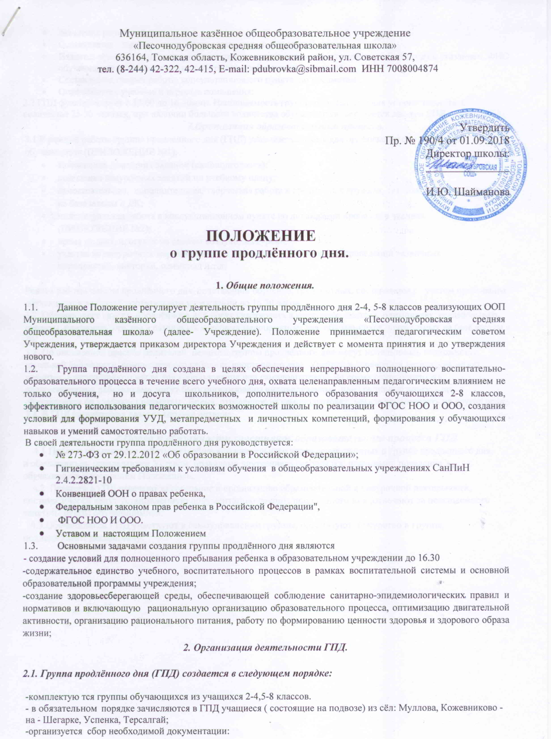

Муниципальное казённое общеобразовательное учреждение
«Песочнодубровская средняя общеобразовательная школа»
636164, Томская область, Кожевниковский район, ул. Советская 57,
тел. (8-244) 42-322, 42-415, E-mail: pdubrovka@sibmail.com ИНН 7008004874

Утвердить
Пр. № 190/4 от 01.09.2018
Директор школы:
_______________
И.Ю. Шайманова

ПОЛОЖЕНИЕ

о группе продлённого дня.

1. Общие положения.
- Данное Положение регулирует деятельность группы продлённого дня 2-4, 5-8 классов реализующих ООП Муниципального казённого общеобразовательного учреждения «Песочнодубровская средняя общеобразовательная школа» (далее- Учреждение). Положение принимается педагогическим советом Учреждения, утверждается приказом директора Учреждения и действует с момента принятия и до утверждения нового.
- Группа продлённого дня создана в целях обеспечения непрерывного полноценного воспитательно-образовательного процесса в течение всего учебного дня, охвата целенаправленным педагогическим влиянием не только обучения, но и досуга школьников, дополнительного образования обучающихся 2-8 классов, эффективного использования педагогических возможностей школы по реализации ФГОС НОО и ООО, создания условий для формирования УУД, метапредметных и личностных компетенций, формирования у обучающихся навыков и умений самостоятельно работать.
В своей деятельности группа продлённого дня руководствуется:
- № 273-ФЗ от 29.12.2012 «Об образовании в Российской Федерации»;
- Гигиеническим требованиям к условиям обучения в общеобразовательных учреждениях СанПиН 2.4.2.2821-10
- Конвенцией ООН о правах ребенка,
- Федеральным законом прав ребенка в Российской Федерации",
- ФГОС НОО И ООО.
- Уставом и настоящим Положением
- Основными задачами создания группы продлённого дня являются
- создание условий для полноценного пребывания ребенка в образовательном учреждении до 16.30
-содержательное единство учебного, воспитательного процессов в рамках воспитательной системы и основной образовательной программы учреждения;
-создание здоровьесберегающей среды, обеспечивающей соблюдение санитарно-эпидемиологических правил и нормативов и включающую рациональную организацию образовательного процесса, оптимизацию двигательной активности, организацию рационального питания, работу по формированию ценности здоровья и здорового образа жизни;
2. Организация деятельности ГПД.
2.1. Группа продлённого дня (ГПД) создается в следующем порядке:

-комплектую тся группы обучающихся из учащихся 2-4,5-8 классов.
- в обязательном порядке зачисляются в ГПД учащиеся ( состоящие на подвозе) из сёл: Муллова, Кожевниково - на - Шегарке, Успенка, Терсалгай;
-организуется сбор необходимой документации:
- Заявление родителей,
- Составляется договор между родителями и администрацией школы ,
- Издается приказ о функционировании группы продленного дня в текущем учебном году с указанием ФИО обучающихся и педагогических работников, работающих с группой.
- Составляется график работы консультационного пункта по предметам .
- Определяются учебные и игровые помещения;
2.2.ГПД функционирует с 13.00 до 16.30мин. Наполняемость группы продлённого дня устанавливается в количестве 25-30 человек, при наличии большего количества обучающихся, образуется две-три ГПД
3.Организация образовательного процесса.
3.1.В режиме работы группы продленного дня (ГПД) указывается время для организации самоподготовки обучающихся (ПРИЛОЖЕНИЕ №1):
- выполнение домашних заданий (самоподготовка);
- посещение внеурочных занятий по учебному плану;
- самостоятельная, дополнительная, творческая работа в предметных кружках, секциях , организуемых на базе школы и ДК;
- индивидуальная работа в консультационном пункте по ликвидации пробелов в знаниях (ПРИЛОЖЕНИЕ №2);
- время отдыха, прогулок на свежем воздухе, экскурсий.
- участие во внеурочных мероприятиях по интересам, в подготовке и проведении различных мероприятий, викторин, олимпиад и.т.д;

Режим работы школы продлённого дня, сочетающий обучение, труд и отдых, составляется с учетом пребывания обучающихся в общеобразовательном учреждении до 16.30 часов.
3.2. Обучающиеся группы продлённого дня могут участвовать в конкурсах, смотрах, олимпиадах, реализовывать проекты, принимать участие в различных массовых мероприятиях для обучающихся, проводимых на базе школы и ДК.
3.3. По письменной просьбе родителей педагоги группы продлённого дня могут использовать возможности школьной библиотеки, компьютерного кабинета, спортивного зала. Учебная и справочная литература может хранится в определенном месте для использования при самоподготовки. Во время самоподготовки педагогическими работниками могут быть организованы индивидуальные или групповые консультации обучающихся по учебным предметам . Время, отведенное на самоподготовку, нельзя использовать на другие цели.
3.4. В ГПД организуется разовое горячее питание;

4.Права и обязанности участников образовательного процесса ГПД
4.1 Права и обязанности работников общеобразовательного учреждения, занятых в группе продленного дня, и обучающихся определяются Уставом, правилами внутреннего распорядка, правилами поведения обучающихся и настоящим Положением.
4.2 Педагоги в ГПД отвечают за состояние и организацию образовательной и внеурочной деятельности, систематически ведут установленную документацию группы продленного дня ,отвечают за посещаемость занятий группы обучающимися.
4.3.Обучающиеся ГПД участвуют в самоуправлении группы, организуют дежурство в группе, поддерживают дисциплину.

